ПАМ'ЯТКА ВЧИТЕЛЮ

- Евакуація здійснюється за відповідним звуковим сигналом «Повітряна тривога».
- Нагадайте дітям про головну мету евакуації, їхню безпеку та правила евакуації.
- Перевірте вимкнення та знеструмлення всіх технічних засобів та освітлювальних приладів. Закрийте двері та вікна.
- Перевірте безпечність маршруту для евакуації.
- Під час евакуації радять об’єднувати два класи, й під час переміщення один вчитель очолює колону, а інший завершує колону дітей двох класів.
- Допоможіть дітям з інвалідністю та маленьким дітям.
- Евакуація здійснюється до певного визначеного місця (місце для кожного класу визначається під час тренувальних навчань і не змінюється).
- Після прибуття на визначене місце, перевірте наявність усіх дітей за списком.
- Залишайтеся зі своїм класом і просіть учнів бути разом з усім класом, нікуди не розходитися.
- Після отримання звукового сигналу «Відбій повітряної тривоги» здійсніть зворотну евакуацію назад до класів, дотримуючись тих самих правил.

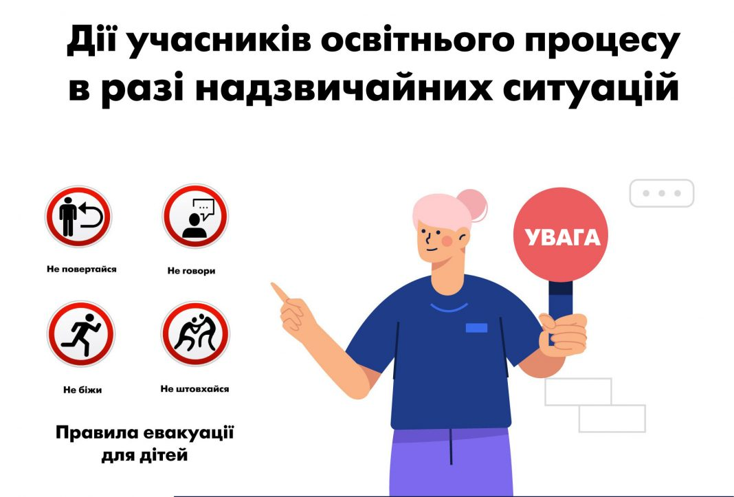
За матеріалами МОН України

